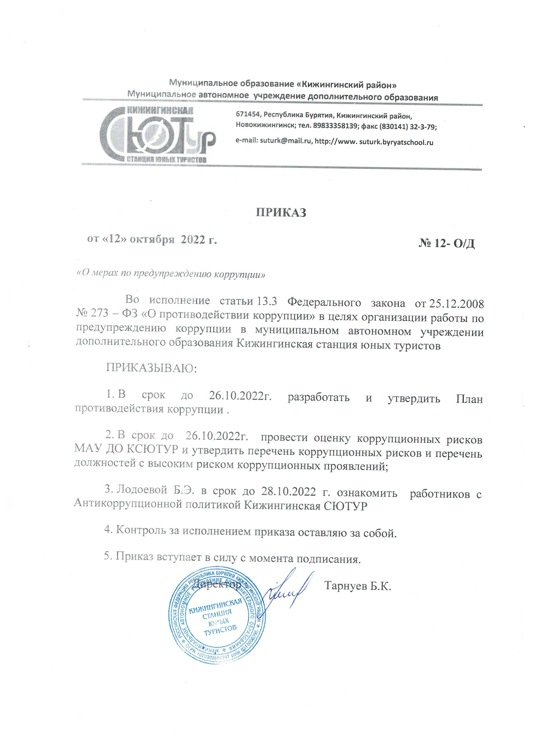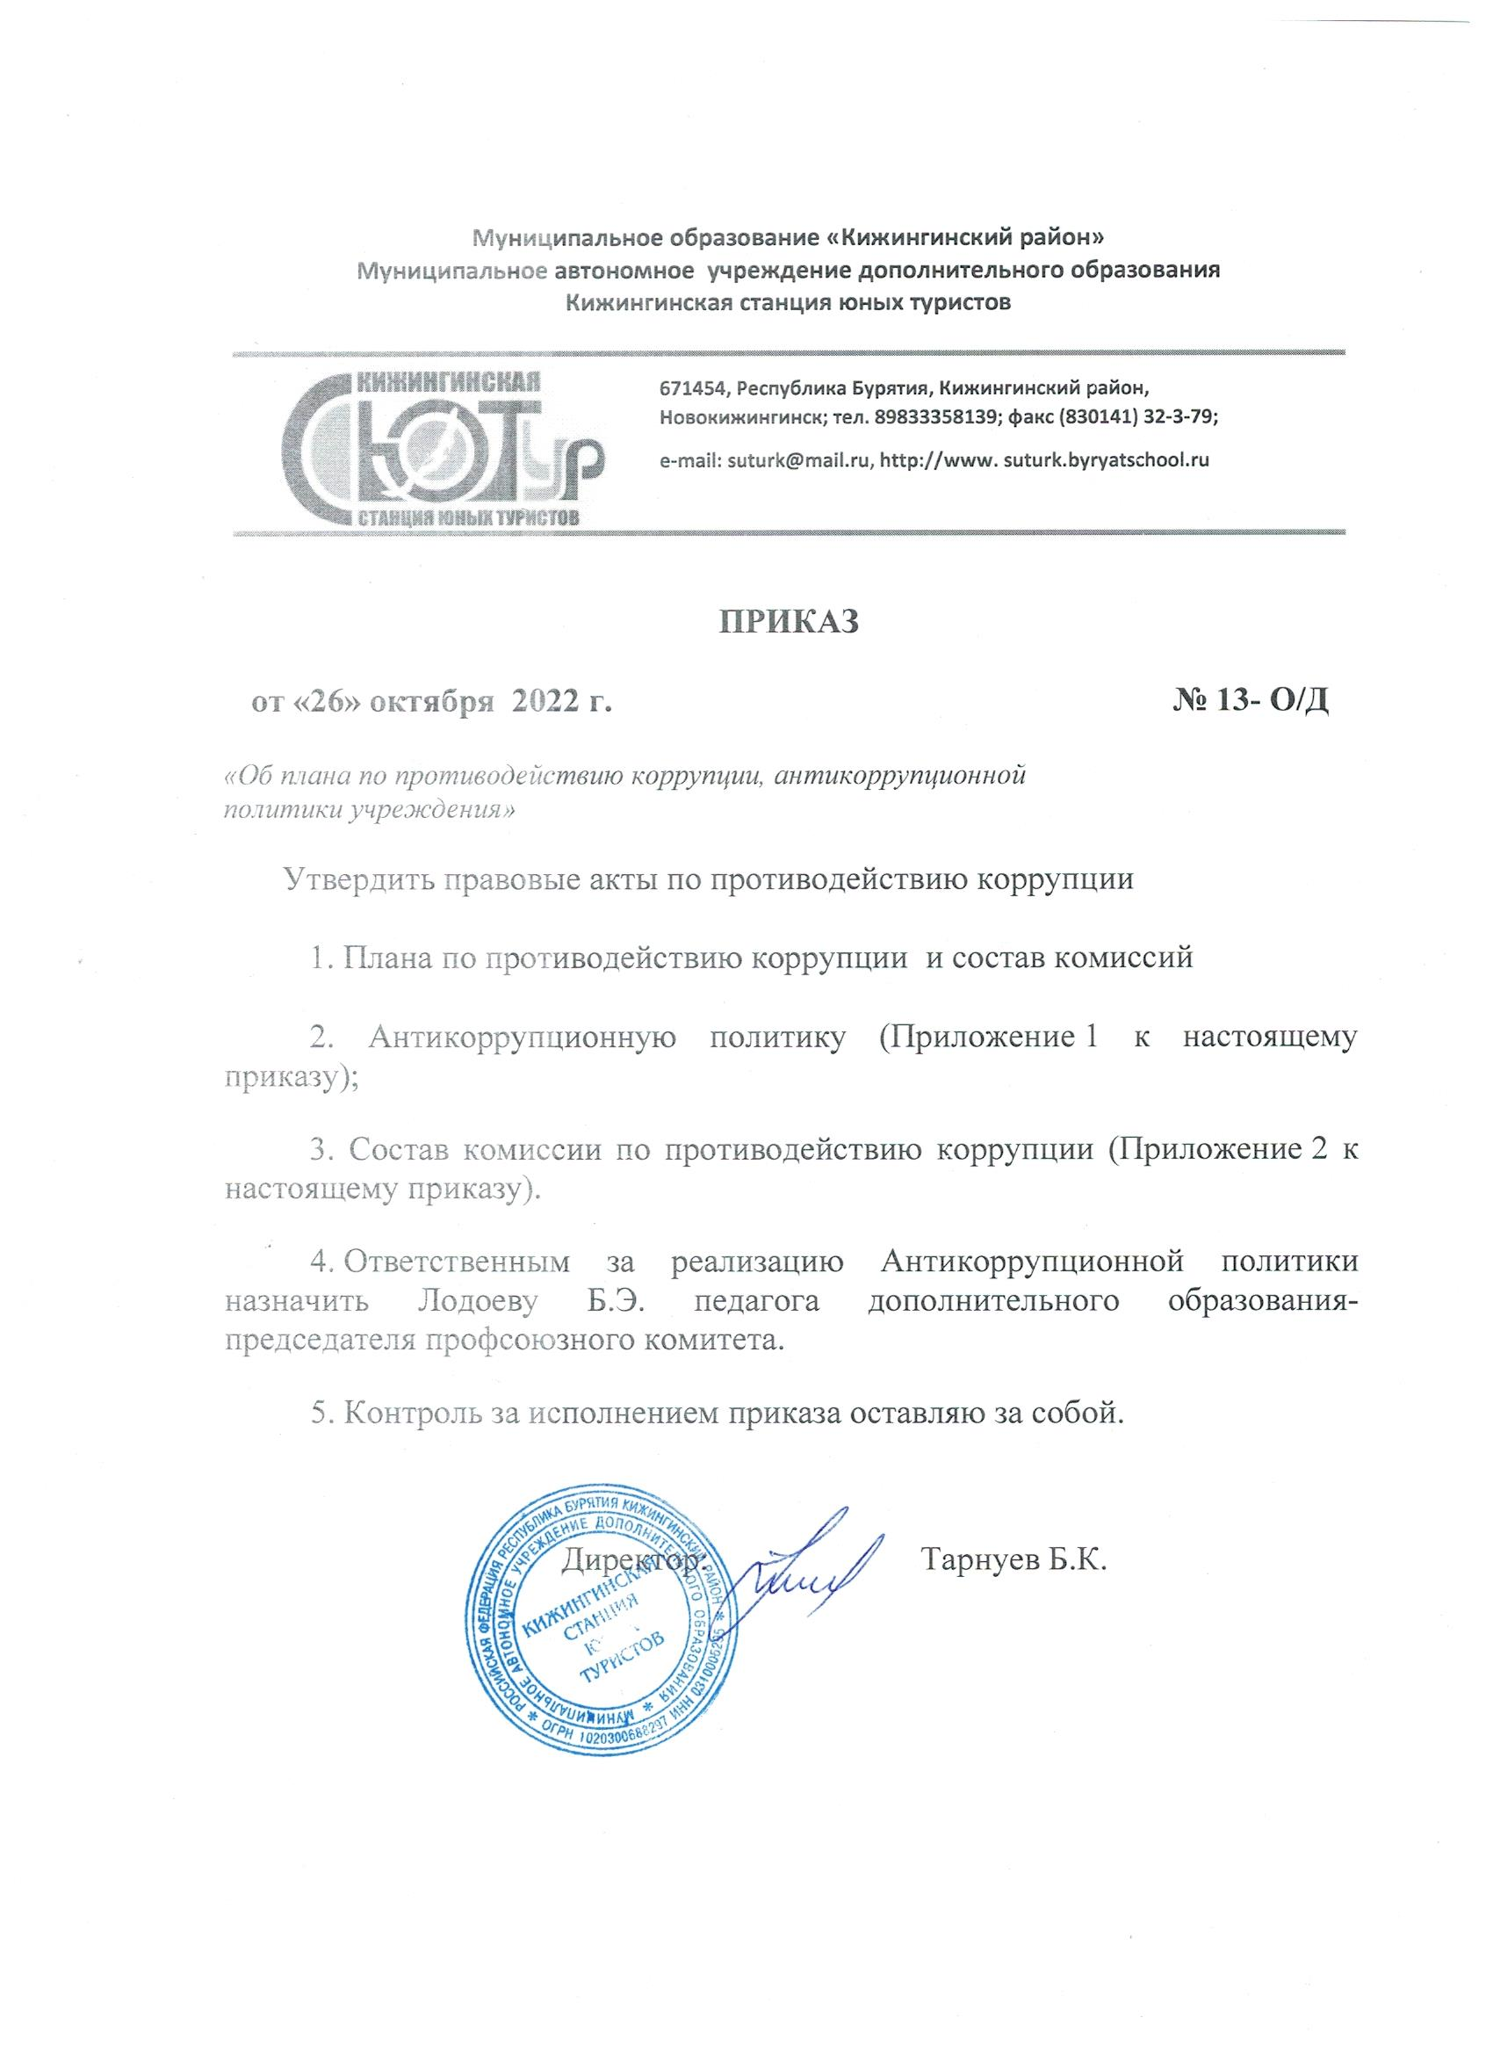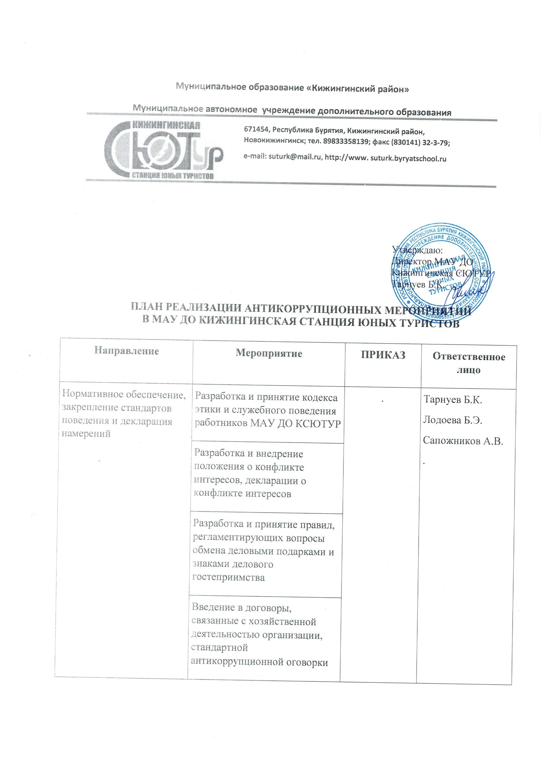

 | Введение антикоррупционных положений в трудовые договора работников
Разработка и введение специальных антикоррупционных процедур | Введение процедуры информирования работниками работодателя о случаях склонения их к совершению коррупционных нарушений и порядка рассмотрения таких сообщений, включая создание доступных каналов передачи обозначенной информации (механизмов "обратной связи", телефона доверия и т.п.) |  | Тарнуев Б.К.  Лодоева Б.Э.  Сапожников А.В.
Разработка и введение специальных антикоррупционных процедур | Введение процедуры информирования работодателя о ставшей известной работнику информации о случаях совершения коррупционных правонарушений другими работниками, контрагентами организации или иными лицами и порядка рассмотрения таких сообщений, включая создание доступных каналов передачи обозначенной информации (механизмов "обратной связи", телефона доверия и т.п.) |  | Тарнуев Б.К.  Лодоева Б.Э.  Сапожников А.В.
Разработка и введение специальных антикоррупционных процедур | Введение процедуры информирования работниками работодателя о возникновении конфликта интересов и порядка урегулирования выявленного конфликта интересов |  | Тарнуев Б.К.  Лодоева Б.Э.  Сапожников А.В.
Разработка и введение специальных антикоррупционных процедур | Введение процедур защиты работников, сообщивших о коррупционных правонарушениях в деятельности организации, от формальных и неформальных санкций |  | Тарнуев Б.К.  Лодоева Б.Э.  Сапожников А.В.
Разработка и введение специальных антикоррупционных процедур | Ежегодное заполнение декларации о конфликте интересов |  | Тарнуев Б.К.  Лодоева Б.Э.  Сапожников А.В.
Разработка и введение специальных антикоррупционных процедур | Проведение периодической оценки коррупционных рисков в целях выявления сфер деятельности организации, наиболее подверженных таким рискам, и разработки соответствующих антикоррупционных мер |  | Тарнуев Б.К.  Лодоева Б.Э.  Сапожников А.В.
Разработка и введение специальных антикоррупционных процедур | Ротация работников, занимающих должности, связанные с высоким коррупционным риском |  | Тарнуев Б.К.  Лодоева Б.Э.  Сапожников А.В.
Обучение и информирование работников | Ежегодное ознакомление работников под роспись с нормативными документами, регламентирующими вопросы предупреждения и противодействия коррупции в организации | Ежегодно | Тарнуев Б.К.  Лодоева Б.Э.  Сапожников А.В.
Обучение и информирование работников | Проведение обучающих мероприятий по вопросам профилактики и противодействия коррупции | Ежегодно | Тарнуев Б.К.  Лодоева Б.Э.  Сапожников А.В.
Обучение и информирование работников | Организация индивидуального консультирования работников по вопросам применения (соблюдения) антикоррупционных стандартов и процедур | Постоянно | Тарнуев Б.К.  Лодоева Б.Э.  Сапожников А.В.
Обеспечение соответствия системы внутреннего контроля и аудита организации требованиям антикоррупционной политики организации | Осуществление регулярного контроля соблюдения внутренних процедур | Постоянно
 | Осуществление регулярного контроля данных бухгалтерского учета, наличия и достоверности первичных документов бухгалтерского учета
 | Осуществление регулярного контроля экономической обоснованности расходов в сферах с высоким коррупционным риском: обмен деловыми подарками, представительские расходы, благотворительные пожертвования, вознаграждения внешним консультантам
Оценка результатов проводимой антикоррупционной работы и распространение отчетных материалов | Проведение регулярной оценки результатов работы по противодействию коррупции | 2 раза в год | Тарнуев Б.К.  Лодоева Б.Э.  Сапожников А.В.
 | Подготовка и распространение отчетных материалов о проводимой работе и достигнутых результатах в сфере противодействия коррупции | 1 раз в год | Тарнуев Б.К.  Лодоева Б.Э.  Сапожников А.В.

Приложение № 1
к приказу №13 - О/Д
от 26.10.2022 г.

Антикоррупционная политика
Муниципального автономного учреждения дополнительного образования
Кижингинская станция юных туристов

Понятие, цели и задачи
антикоррупционной политики
Антикоррупционная политика МАУ ДО КСЮТУР представляет собой комплекс взаимосвязанных принципов, процедур и конкретных мероприятий, направленных на предупреждение коррупции в деятельности муниципального учреждения дополнительного образования КЦДТ (далее – организация).
Антикоррупционная политика организации (далее – Антикоррупционная политика) разработана в соответствии с Конституцией Российской Федерации и статьей 13.3 Федерального закона от 25.12.2008 № 273-ФЗ «О противодействии коррупции».
Целью Антикоррупционной политики является формирование единого подхода к организации работы по предупреждению коррупции.
Задачами Антикоррупционной политики являются:
– информирование работников организации о нормативно-правовом обеспечении работы по предупреждению коррупции и ответственности за совершение коррупционных правонарушений;
– определение основных принципов работы по предупреждению коррупции в организации;
– методическое обеспечение разработки и реализации мер, направленных на профилактику и противодействие коррупции в организации.
– определение должностных лиц организации, ответственных за реализацию Антикоррупционной политики;
– закрепление ответственности работников за несоблюдение требований Антикоррупционной политики.
Термины и определения
В целях настоящей Антикоррупционной политики применяются следующие термины и определения:

Антикоррупционная политика – утвержденный в установленном порядке документ, определяющий комплекс взаимосвязанных принципов, процедур и конкретных мероприятий, направленных на предупреждение коррупции в деятельности организации;
аффилированные лица - физические и юридические лица, способные оказывать влияние на деятельность организации;
взятка – получение должностным лицом, иностранным должностным лицом либо должностным лицом публичной международной организации лично или через посредника денег, ценных бумаг, иного имущества либо в виде незаконных оказания ему услуг имущественного характера, предоставления иных имущественных прав за совершение действий (бездействие) в пользу взяткодателя или представляемых им лиц, если такие действия (бездействие) входят в служебные полномочия должностного лица либо если оно в силу должностного положения может способствовать таким действиям (бездействию), а равно за общее покровительство или попустительство по службе.
Закон о противодействии коррупции – Федеральный закон от 25.12.2008 № 273-ФЗ «О противодействии коррупции»;
Законодательство о противодействии коррупции – Федеральный закон от 25.12.2008 № 273-ФЗ «О противодействии коррупции», другие федеральные законы, нормативные правовые акты Президента Российской Федерации, нормативные правовые акты Правительства Российской Федерации, нормативные правовые акты иных федеральных органов государственной власти, нормативные правовые акты органов государственной власти РБ и муниципальные правовые акты;
комиссия - комиссия по противодействию коррупции;
коммерческий подкуп – незаконные передача лицу, выполняющему управленческие функции в коммерческой или иной организации, денег, ценных бумаг, иного имущества, оказание ему услуг имущественного характера, предоставление иных имущественных прав за совершение действий (бездействие) в интересах дающего в связи с занимаемым этим лицом служебным положением;
конфликт интересов – ситуация, при которой личная заинтересованность (прямая или косвенная) работника (представителя организации) влияет или может повлиять на надлежащее исполнение им трудовых (должностных) обязанностей и при которой возникает или может возникнуть противоречие между личной заинтересованностью работника (представителя организации) и правами и законными интересами организации, способное привести к причинению вреда правам и законным интересам, имуществу и (или) деловой репутации организации, работником (представителем) которой он является;
контрагент – любое российское или иностранное юридическое или физическое лицо, с которым организация вступает в договорные отношения, за исключением трудовых отношений;
коррупция – злоупотребление служебным положением, дача взятки, получение взятки, злоупотребление полномочиями, коммерческий подкуп либо иное незаконное использование физическим лицом своего должностного положения вопреки законным интересам общества и государства в целях получения выгоды в виде денег, ценностей, иного имущества или услуг имущественного характера, иных имущественных прав для себя или для третьих лиц либо незаконное предоставление такой выгоды указанному лицу другими физическими лицами. Коррупцией также является совершение перечисленных деяний от имени или в интересах юридического лица;
личная заинтересованность работника (представителя организации) –заинтересованность работника (представителя организации), связанная с возможностью получения работником (представителем организации) при исполнении трудовых (должностных) обязанностей доходов в виде денег, ценностей, иного имущества или услуг имущественного характера, иных имущественных прав для себя или для третьих лиц;
организация – МАУ ДО КСЮТУР;
официальный сайт – сайт организации в информационно-телекоммуникационной сети «Интернет», содержащий информацию о деятельности организации, электронный адрес которого включает доменное имя, права на которое принадлежат организации;
план противодействия коррупции – ежегодно утверждаемый руководителем организации документ, устанавливающий перечень намечаемых к выполнению мероприятий, их последовательность, сроки реализации, ответственных исполнителей и ожидаемые результаты, разработанный на основе типового плана противодействия коррупции;
предупреждение коррупции – деятельность организации, направленная на введение элементов корпоративной культуры, организационной структуры, правил и процедур, регламентированных локальными нормативными актами организации, обеспечивающих недопущение коррупционных правонарушений, в том числе выявление и последующее устранение причин коррупции;
противодействие коррупции – деятельность федеральных органов государственной власти, органов государственной власти субъектов Российской Федерации, органов местного самоуправления, институтов гражданского общества, организаций и физических лиц в пределах их полномочий:
а) по предупреждению коррупции, в том числе по выявлению и последующему устранению причин коррупции (профилактика коррупции);
б) по выявлению, предупреждению, пресечению, раскрытию и расследованию коррупционных правонарушений (борьба с коррупцией);
в) по минимизации и (или) ликвидации последствий коррупционных правонарушений.
работник - физическое лицо, вступившее в трудовые отношения с организацией;
руководитель организации – физическое лицо, которое в соответствии с Трудовым кодексом Российской Федерации, другими федеральными законами и иными нормативными правовыми актами Российской Федерации, законами и иными нормативными правовыми актами Ярославской области, нормативными правовыми актами органов местного самоуправления, учредительными документами организации и локальными нормативными актами осуществляет руководство организацией, в том числе выполняет функции ее единоличного исполнительного органа.
Основные принципы работы
по предупреждению коррупции в организации
Антикоррупционная политика организации основывается на следующих основных принципах:
Принцип соответствия Антикоррупционной политики организации действующему законодательству и общепринятым нормам права.
Соответствие реализуемых антикоррупционных мероприятий Конституции Российской Федерации, заключенным Российской Федерацией международным договорам, законодательству о противодействии коррупции и иным нормативным правовым актам, применимым к организации.
Принцип личного примера руководства.
Ключевая роль руководства организации в формировании культуры нетерпимости к коррупции и в создании внутриорганизационной системы предупреждения коррупции.
Принцип вовлеченности работников.
Информированность работников организации о положениях законодательства о противодействии коррупции и их активное участие в формировании и реализации антикоррупционных стандартов и процедур.
Принцип соразмерности антикоррупционных процедур риску коррупции.
Разработка и выполнение комплекса мероприятий, позволяющих снизить вероятность вовлечения организации, ее руководителя и работников в коррупционную деятельность, осуществляется с учетом существующих в деятельности организации коррупционных рисков.
Принцип эффективности антикоррупционных процедур.
Осуществление в организации антикоррупционных мероприятий, которые имеют низкую стоимость, обеспечивают простоту реализации и приносят значимый результат.
Принцип ответственности и неотвратимости наказания.
Неотвратимость наказания для руководителя организации и работников вне зависимости от занимаемой должности, стажа работы и иных условий в случае совершения ими коррупционных правонарушений в связи с исполнением трудовых обязанностей, а также персональная ответственность руководителя организации за реализацию Антикоррупционной политики.
Принцип открытости хозяйственной и иной деятельности.
Информирование контрагентов, партнеров и общественности о принятых в организации антикоррупционных стандартах и процедурах.
Принцип постоянного контроля и регулярного мониторинга.
Регулярное осуществление мониторинга эффективности внедренных антикоррупционных стандартов и процедур, а также контроля за их исполнением.
Область применения Антикоррупционной политики и круг лиц, попадающих под ее действие
Кругом лиц, попадающих под действие Антикоррупционной политики, являются руководитель организации и работники вне зависимости от занимаемой должности и выполняемых функций.
Должностные лица организации, ответственные за реализацию Антикоррупционной политики, и формируемые коллегиальные органы организации
Руководитель организации является ответственным за организацию всех мероприятий, направленных на предупреждение коррупции в организации.
Руководитель организации, исходя из установленных задач, специфики деятельности, штатной численности, организационной структуры организации назначает лицо или несколько лиц, ответственных за реализацию Антикоррупционной политики в пределах их полномочий.
Основные обязанности лица (лиц), ответственных за реализацию Антикоррупционной политики:
– подготовка рекомендаций для принятия решений по вопросам предупреждения коррупции в организации;
– подготовка предложений, направленных на устранение причин и условий, порождающих риск возникновения коррупции в организации;
– разработка и представление на утверждение руководителю организации проектов локальных нормативных актов, направленных на реализацию мер по предупреждению коррупции;
– проведение контрольных мероприятий, направленных на выявление коррупционных правонарушений, совершенных работниками;
– организация проведения оценки коррупционных рисков;
– прием и рассмотрение сообщений о случаях склонения работников к совершению коррупционных правонарушений в интересах или от имени иной организации, а также о случаях совершения коррупционных правонарушений работниками или иными лицами;
– организация работы по заполнению и рассмотрению деклараций о конфликте интересов;
– оказание содействия уполномоченным представителям контрольно-надзорных и правоохранительных органов при проведении ими инспекционных проверок деятельности организации по вопросам предупреждения коррупции;
– оказание содействия уполномоченным представителям правоохранительных органов при проведении мероприятий по пресечению или расследованию коррупционных правонарушений и преступлений, включая оперативно-розыскные мероприятия;
– организация мероприятий по вопросам профилактики и противодействия коррупции;
– организация мероприятий по антикоррупционному просвещению работников;
– индивидуальное консультирование работников;
– участие в организации антикоррупционной пропаганды;
– проведение оценки результатов работы по предупреждению коррупции в организации и подготовка соответствующих отчетных материалов для руководителя организации.
В целях выявления причин и условий, способствующих возникновению и распространению коррупции; выработки и реализации системы мер, направленных на предупреждение и ликвидацию условий, порождающих, провоцирующих и поддерживающих коррупцию во всех ее проявлениях; повышения эффективности функционирования организации за счет снижения рисков проявления коррупции; в организации образуется коллегиальный орган – комиссия по противодействию коррупции.
Обязанности работников,
связанные с предупреждением коррупции
Руководитель организации и работники вне зависимости от должности и стажа работы в организации в связи с исполнением своих трудовых обязанностей, возложенных на них трудовым договором, должны:
– руководствоваться положениями настоящей Антикоррупционной политики и неукоснительно соблюдать ее принципы и требования;
– воздерживаться от совершения и (или) участия в совершении коррупционных правонарушений в интересах или от имени организации;
– воздерживаться от поведения, которое может быть истолковано окружающими как готовность совершить или участвовать в совершении коррупционного правонарушения в интересах или от имени организации;
– незамедлительно информировать непосредственного руководителя, лицо, ответственное за реализацию Антикоррупционной политики, и (или) руководителя организации о случаях склонения работника к совершению коррупционных правонарушений;
– незамедлительно информировать непосредственного руководителя, лицо, ответственное за реализацию Антикоррупционной политики, и (или) руководителя организации о ставшей известной работнику информации о случаях совершения коррупционных правонарушений другими работниками;
– сообщить непосредственному руководителю или лицу, ответственному за реализацию Антикоррупционной политики, о возможности возникновения либо возникшем конфликте интересов, одной из сторон которого является работник.
Мероприятия по предупреждению коррупции
Работа по предупреждению коррупции в организации ведется в соответствии с ежегодно утверждаемым в установленном порядке планом противодействия коррупции.
Внедрение стандартов поведения работников организации
В целях внедрения антикоррупционных стандартов поведения работников, в организации устанавливаются общие правила и принципы поведения работников, затрагивающие этику деловых отношений и направленные на формирование этичного, добросовестного поведения работников и организации в целом.
Общие правила и принципы поведения закреплены в Кодексе этики и служебного поведения работников организации к Антикоррупционной политике).
Выявление и урегулирование конфликта интересов
В основу работы по урегулированию конфликта интересов в организации положены следующие принципы:
– обязательность раскрытия сведений о возможном или возникшем конфликте интересов;
– индивидуальное рассмотрение и оценка репутационных рисков для организации при выявлении каждого конфликта интересов и его урегулирование;
– конфиденциальность процесса раскрытия сведений о конфликте интересов и процесса его урегулирования;
– соблюдение баланса интересов организации и работника при урегулировании конфликта интересов;
– защита работника от преследования в связи с сообщением о конфликте интересов, который был своевременно раскрыт работником и урегулирован (предотвращен) организацией.
Работник обязан принимать меры по недопущению любой возможности возникновения конфликта интересов.
Поступившая в рамках уведомления о возникшем конфликте интересов или о возможности его возникновения информация проверяется уполномоченным на это должностным лицом с целью оценки серьезности возникающих для организации рисков и выбора наиболее подходящей формы урегулирования конфликта интересов.
Обязанности работников по недопущению возможности возникновения конфликта интересов, порядок предотвращения и (или) урегулирования конфликта интересов в организации установлены Положением о конфликте интересов.
Для раскрытия сведений о конфликте интересов осуществляется периодическое заполнение работниками декларации о конфликте интересов. Круг лиц, на которых распространяется требование заполнения декларации о конфликте интересов, и периодичность заполнения декларации о конфликте интересов определяется руководителем организации с учетом мнения комиссии по противодействию коррупции.
Организация берет на себя обязательство конфиденциального рассмотрения информации, поступившей в рамках уведомления о возникшем конфликте интересов или о возможности его возникновения.
Правила обмена деловыми подарками
и знаками делового гостеприимства
Организация намерена поддерживать корпоративную культуру, в которой деловые подарки, корпоративное гостеприимство, представительские мероприятия рассматриваются только как инструмент для установления и поддержания деловых отношений и как проявление общепринятой вежливости в ходе хозяйственной и иной деятельности организации.
В целях исключения нарушения норм законодательства о противодействии коррупции; оказания влияния третьих лиц на деятельность руководителя организации и работников при исполнении ими трудовых обязанностей; минимизации имиджевых потерь организации; обеспечения единообразного понимания роли и места деловых подарков, корпоративного гостеприимства, представительских мероприятий в деловой практике организации; определения единых для всех работников организации требований к дарению и принятию деловых подарков, к организации и участию в представительских мероприятиях; минимизации рисков, связанных с возможным злоупотреблением в области подарков, представительских мероприятий в организации действует Регламент обмена деловыми подарками и знаками делового гостеприимства .

Приложение № 1
к Антикоррупционной политике
Меры по предупреждению коррупции
при взаимодействии с контрагентами
Работа по предупреждению коррупции при взаимодействии с контрагентами, проводится по следующим направлениям:
Установление и сохранение деловых (хозяйственных) отношений с теми контрагентами, которые ведут деловые (хозяйственные) отношения на добросовестной и честной основе, заботятся о собственной репутации, демонстрируют поддержку высоким этическим стандартам при ведении хозяйственной деятельности, реализуют собственные меры по противодействию коррупции, участвуют в коллективных антикоррупционных инициативах.
Внедрение специальных процедур проверки контрагентов в целях снижения риска вовлечения организации в коррупционную деятельность и иные недобросовестные практики в ходе отношений с контрагентами (сбор и анализ находящихся в открытом доступе сведений о потенциальных контрагентах: их репутации в деловых кругах, длительности деятельности на рынке, участия в коррупционных скандалах и т.п.).
Распространение среди контрагентов программ, политик, стандартов поведения, процедур и правил, направленных на профилактику и противодействие коррупции, которые применяются в организации.
Включение в договоры, заключаемые с контрагентами, положений о соблюдении антикоррупционных стандартов (антикоррупционная оговорка).
Размещение на официальном сайте организации информации о мерах по предупреждению коррупции, предпринимаемых в организации.
Оценка коррупционных рисков организации
Целью оценки коррупционных рисков организации являются:
обеспечение соответствия реализуемых мер предупреждения коррупции специфике деятельности организации;
рациональное использование ресурсов, направляемых на проведение работы по предупреждению коррупции;
определение конкретных процессов и хозяйственных операций в деятельности организации, при реализации которых наиболее высока вероятность совершения работниками коррупционных правонарушений и преступлений, как в целях получения личной выгоды, так и в целях получения выгоды организацией.
Оценка коррупционных рисков организации осуществляется ежегодно в соответствии с Методическими рекомендациями по проведению оценки коррупционных
рисков, возникающих при реализации функций, разработанных Министерством труда и социального развития Российской Федерации с учетом специфики деятельности организации.
Антикоррупционное просвещение работников
В целях формирования антикоррупционного мировоззрения, нетерпимости к коррупционному поведению, повышения уровня правосознания и правовой культуры работников в организации на плановой основе посредством антикоррупционного образования, антикоррупционной пропаганды и антикоррупционного консультирования осуществляется антикоррупционное просвещение.
Антикоррупционное образование работников осуществляется за счет организации в форме подготовки (переподготовки) и повышения квалификации работников, ответственных за реализацию Антикоррупционной политики.
Антикоррупционная пропаганда осуществляется через средства массовой информации, наружную рекламу и иными средствами в целях формирования у работников нетерпимости к коррупционному поведению, воспитания у них чувства гражданской ответственности.
Антикоррупционное консультирование осуществляется в индивидуальном порядке лицами, ответственными за реализацию Антикоррупционной политики в организации. Консультирование по частным вопросам противодействия коррупции и урегулирования конфликта интересов проводится в конфиденциальном порядке.
Внутренний контроль и аудит
Осуществление в соответствии с Федеральным законом от 06.12.2011 № 402-ФЗ «О бухгалтерском учете» внутреннего контроля хозяйственных операций способствует профилактике и выявлению коррупционных правонарушений в деятельности организации.
Задачами внутреннего контроля и аудита в целях реализации мер предупреждения коррупции являются обеспечение надежности и достоверности финансовой (бухгалтерской) отчетности организации и обеспечение соответствия деятельности организации требованиям нормативных правовых актов и локальных нормативных актов организации.
Требования Антикоррупционной политики, учитываемые при формировании системы внутреннего контроля и аудита организации:
– проверка соблюдения различных организационных процедур и правил деятельности, которые значимы с точки зрения работы по предупреждению коррупции;
– контроль документирования операций хозяйственной деятельности организации;
– проверка экономической обоснованности осуществляемых операций в сферах коррупционного риска.
Контроль документирования операций хозяйственной деятельности прежде всего связан с обязанностью ведения финансовой (бухгалтерской) отчетности организации и направлен на предупреждение и выявление соответствующих нарушений: составление неофициальной отчетности, использование поддельных документов, запись несуществующих расходов, отсутствие первичных учетных документов, исправления в документах и отчетности, уничтожение документов и отчетности ранее установленного срока и т. д.
Проверка экономической обоснованности осуществляемых операций в сферах коррупционного риска проводится в отношении обмена деловыми подарками, представительских расходов, благотворительных пожертвований, вознаграждений внешним консультантам с учетом обстоятельств - индикаторов неправомерных действий, например:
– оплата услуг, характер которых не определен либо вызывает сомнения;
– предоставление дорогостоящих подарков, оплата транспортных, развлекательных услуг, выдача на льготных условиях займов, предоставление иных ценностей или благ внешним консультантам, государственным или муниципальным служащим, работникам аффилированных лиц и контрагентов;
– выплата посреднику или внешнему консультанту вознаграждения, размер которого превышает обычную плату для организации или плату для данного вида услуг;
– закупки или продажи по ценам, значительно отличающимся от рыночных;
– сомнительные платежи наличными деньгами.
Сотрудничество с контрольно – надзорными и правоохранительными органами в сфере противодействия коррупции
Сотрудничество с контрольно – надзорными и правоохранительными органами является важным показателем действительной приверженности организации декларируемым антикоррупционным стандартам поведения.
Организация принимает на себя публичное обязательство сообщать в правоохранительные органы обо всех случаях совершения коррупционных правонарушений, о которых организации стало известно.
Организация принимает на себя обязательство воздерживаться от каких-либо санкций в отношении работников, сообщивших в контрольно – надзорные и правоохранительные органы о ставшей им известной в ходе выполнения трудовых обязанностей информации о подготовке к совершению, совершении или совершенном коррупционном правонарушении или преступлении.
Сотрудничество с контрольно – надзорными и правоохранительными органами также осуществляется в форме:
– оказания содействия уполномоченным представителям контрольно-надзорных и правоохранительных органов при проведении ими контрольно – надзорных мероприятий в отношении организации по вопросам предупреждения и противодействия коррупции;
– оказания содействия уполномоченным представителям правоохранительных органов при проведении мероприятий по пресечению или расследованию коррупционных преступлений, включая оперативно-розыскные мероприятия.
Руководитель организации и работники оказывают поддержку правоохранительным органам в выявлении и расследовании фактов коррупции, предпринимают необходимые меры по сохранению и передаче в правоохранительные органы документов и информации, содержащей данные о коррупционных правонарушениях и преступлениях.
Руководитель организации и работники не допускают вмешательства в деятельность должностных лиц контрольно – надзорных и правоохранительных органов.
Ответственность работников за несоблюдение требований антикоррупционной политики
Организация и ее работники должны соблюдать нормы законодательства о противодействии коррупции.
Руководитель организации и работники вне зависимости от занимаемой должности в установленном порядке несут ответственность, в том числе в рамках административного и уголовного законодательства Российской Федерации, за несоблюдение принципов и требований настоящей Антикоррупционной политики.
Порядок пересмотра и внесения изменений
в Антикоррупционную политику
Организация осуществляет регулярный мониторинг эффективности реализации Антикоррупционной политики.
Должностное лицо, ответственное за реализацию Антикоррупционной политики, ежегодно готовит отчет о реализации мер по предупреждению коррупции в организации, на основании которого в настоящую Антикоррупционную политику могут быть внесены изменения и дополнения.
Пересмотр принятой Антикоррупционной политики может проводиться в случае внесения изменений в трудовое законодательство, законодательство о противодействии коррупции, изменения организационно – правовой формы или организационно – штатной структуры организации.

Приложение № 2
к Антикоррупционной политике
Положение
о комиссии МАУ ДО Кижингинская СЮТУР
по противодействию коррупции
Общие положения
Настоящее Положение о комиссии по противодействию коррупции муниципального учреждения дополнительного образования (далее – Положение о комиссии) разработано в соответствии с положениями Конституции Российской Федерации, Закона о противодействии коррупции, иных нормативных правовых актов Российской Федерации.
Положение о комиссии определяет цели, порядок образования, работы и полномочия комиссии по противодействию коррупции.
Комиссия образовывается в целях:
– выявления причин и условий, способствующих возникновению и распространению коррупции;
– выработки и реализации системы мер, направленных на предупреждение и ликвидацию условий, порождающих, провоцирующих и поддерживающих коррупцию во всех ее проявлениях;
– недопущения в организации возникновения причин и условий, порождающих коррупцию;
– создания системы предупреждения коррупции в деятельности организации;
– повышения эффективности функционирования организации за счет снижения рисков проявления коррупции;
– предупреждения коррупционных правонарушений в организации;
– участия в пределах своих полномочий в реализации мероприятий по предупреждению коррупции в организации;
– подготовки предложений по совершенствованию правового регулирования вопросов противодействия коррупции.
Деятельность Комиссии осуществляется в соответствии с Конституцией Российской Федерации, международными договорами Российской Федерации, законодательством о противодействии коррупции и настоящим Положением о комиссии.
Порядок образования комиссии
Комиссия является постоянно действующим коллегиальным органом, образованным для реализации целей, указанных в пункте настоящего Положения о комиссии.
Комиссия состоит из председателя, заместителей председателя, секретаря и членов комиссии.
Председателем комиссии назначается один из заместитель руководителя организации, ответственный за реализацию Антикоррупционной политики.
Состав комиссии утверждается локальным нормативным актом организации. В состав Комиссии включаются:
– заместитель руководителя организации;
– работники, определяемые руководителем организации;
– руководитель контрактной службы (контрактный управляющий) организации;
– представитель учредителя организации (по согласованию);
Один из членов комиссии назначается секретарем комиссии.
По решению руководителя организации в состав комиссии включаются:
– представители профсоюзной организации, действующей в организации;
– члены общественных советов, образованных в организации.
Полномочия Комиссии
Комиссия в пределах своих полномочий:
– разрабатывает и координирует мероприятия по предупреждению коррупции в организации;
– рассматривает предложения работников организации о мерах по предупреждению коррупции;
– формирует перечень мероприятий для включения в план противодействия коррупции;
– обеспечивает контроль за реализацией плана противодействия коррупции;
– готовит предложения руководителю организации по внесению изменений в локальные нормативные акты в области противодействия коррупции;
– рассматривает результаты антикоррупционной экспертизы проектов локальных нормативных актов организации при спорной ситуации о наличии признаков коррупциогенности;
– изучает, анализирует и обобщает поступающие в комиссию документы и иные материалы о коррупции и противодействии коррупции и информирует руководителя организации о результатах этой работы;
Комиссия рассматривает также вопросы, связанные с совершенствованием организации работы по осуществлению закупок товаров, работ, услуг организацией.
Организация работы комиссии
Заседания Комиссии проводятся в соответствии с планом работы комиссии, но не реже одного раза в квартал. Председатель комиссии, по мере необходимости, вправе созвать внеочередное заседание комиссии. Заседания могут быть как открытыми, так и закрытыми.
Председатель комиссии осуществляет руководство деятельностью комиссии, организует работу комиссии, созывает и проводит заседания комиссии, представляет комиссию в отношениях с органами государственной власти, органами местного самоуправления, организациями, общественными объединениями, со средствами массовой информации.
На период временного отсутствия председателя комиссии (отпуск, временная нетрудоспособность, командировка и т.п.) его обязанности исполняет заместитель председателя комиссии.
Секретарь комиссии отвечает за подготовку информационных материалов к заседаниям комиссии, ведение протоколов заседаний комиссии, учет поступивших документов, доведение копий протоколов заседаний комиссии до ее состава, а также выполняет поручения председателя комиссии, данные в пределах его полномочий.
На период временного отсутствия секретаря комиссии (отпуск, временная нетрудоспособность, командировка и т.п.) его обязанности возлагаются на одного из членов комиссии.
Члены комиссии осуществляют свои полномочия непосредственно, то есть без права их передачи иным лицам, в том числе и на время своего отсутствия.
Заседание комиссии правомочно, если на нем присутствуют более половины от общего числа членов комиссии.
Решения комиссии принимаются простым большинством голосов присутствующих на заседании членов комиссии.
Члены Комиссии при принятии решений обладают равными правами.
При равенстве числа голосов голос председателя комиссии является решающим.
Решения комиссии оформляются протоколами, которые подписывают председательствующий на заседании и секретарь комиссии.
Член комиссии, не согласный с решением комиссии, вправе в письменном виде изложить свое особое мнение, которое подлежит обязательному приобщению к протоколу заседания комиссии.
Члены комиссии добровольно принимают на себя обязательства о неразглашении сведений, затрагивающих честь и достоинство граждан, и другой конфиденциальной информации, которая рассматривается (рассматривалась) комиссией.
Информация, полученная комиссией в ходе ее работы, может быть использована только в порядке, предусмотренном федеральным законодательством об информации, информатизации и защите информации. Организационно-техническое и информационно-аналитическое обеспечение деятельности комиссии осуществляют председатель и заместители председателя комиссии.
Приложение № 3
к антикоррупционной политике
МАУ ДО Кижингинская СЮТУР

Положение о конфликте интересов
в МАУ ДО Кижингинская СЮТУР

Цели и задачи Положения
Настоящее Положение о конфликте интересов в МАУ ДО Кижингинская СЮТУР (далее – Положение о конфликте интересов) разработано в соответствии с положениями Конституции Российской Федерации, Закона о противодействии коррупции, иных нормативных правовых актов Российской Федерации, Кодексом этики и служебного поведения работников организации и основано на общепризнанных нравственных принципах и нормах российского общества и государства.
Работники должны соблюдать интересы организации, прежде всего в отношении целей ее деятельности, и не должны использовать возможности, связанные с осуществлением ими своих трудовых обязанностей, или допускать использование таких возможностей в целях, противоречащих целям, указанным в Уставе организации.
Работники должны избегать любых конфликтов интересов, должны быть независимы от конфликта интересов, затрагивающего организацию.
Эффективность работы по предупреждению и урегулированию конфликта интересов предполагает полное и своевременное выявление таких конфликтов и координацию действий всех структурных подразделений организации.
Основными мерами по предотвращению конфликтов интересов являются:
– строгое соблюдение руководителем организации, работниками обязанностей, установленных законодательством, Уставом организации, иными локальными нормативными актами, должностными инструкциями;
– утверждение и поддержание организационной структуры организации, которая четко разграничивает сферы ответственности, полномочия и отчетность;
– распределение полномочий приказом о распределении обязанностей между руководителем и заместителями руководителя организации;
– выдача определенному кругу работников доверенностей на совершение действий, отдельных видов сделок;
– распределение должностных обязанностей работников таким образом, чтобы исключить конфликт интересов и условия его возникновения, возможность совершения правонарушений и преступлений и осуществления иных противоправных действий при осуществлении уставной деятельности;
– внедрение практики принятия коллегиальных решений по всем наиболее ответственным и масштабным вопросам, с использованием всей имеющейся в организации информации, в том числе данных бухгалтерской, статистической, управленческой и иной отчетности;
– исключение действий, которые приведут к возникновению конфликта интересов: руководитель организации и работники должны воздерживаться от участия в совершении операций или сделках, в которые вовлечены лица и (или) организации, с которыми руководитель организации и работники либо члены их семей имеют личные связи или финансовые интересы;
– представление гражданами при приеме на должности, включенные в Перечень должностей МАУ ДО КСЮТУР с высоким риском коррупционных проявлений, декларации конфликта интересов (Приложение 1 к Положению о конфликте интересов);
В целях предотвращения конфликта интересов руководитель организации и работники обязаны:
– исполнять обязанности с учетом разграничения полномочий, установленных локальными нормативными актами организации;
– соблюдать требования законодательства Российской Федерации, Устава организации, локальных нормативных актов организации, настоящего Положения о конфликте интересов;
– при принятии решений по кадровым, организационно-техническим, финансовым, материально-техническим вопросам, либо при подготовке проектов таких решений руководствоваться интересами организации без учета своих личных интересов, интересов своих родственников и друзей;
– воздерживаться от совершения действий и принятия решений, которые могут привести к возникновению конфликтных ситуаций, в том числе не получать материальной и (или) иной выгоды в связи с осуществлением ими трудовых обязанностей;
– уведомлять своего непосредственного руководителя о возникшем конфликте интересов или о возможности его возникновения, как только ему станет об этом известно, в письменной форме.
– обеспечивать эффективность управления финансовыми, материальными и кадровыми ресурсами организации;
– исключить возможность вовлечения организации, руководителя организации и работников в осуществление противоправной деятельности;
– обеспечивать максимально возможную результативность при совершении сделок;
– обеспечивать достоверность бухгалтерской отчетности и иной публикуемой информации;
– своевременно рассматривать достоверность и объективность негативной информации об организации в средствах массовой информации и иных источниках, осуществлять своевременное реагирование по каждому факту появления негативной или недостоверной информации;
– соблюдать нормы делового общения и принципы профессиональной этики в соответствии с Кодексом этики и служебного поведения работников организации;
– предоставлять исчерпывающую информацию по вопросам, которые могут стать предметом конфликта интересов;
– обеспечивать сохранность денежных средств и другого имущества организации;
– обеспечить своевременное выявление конфликтов интересов на самых ранних стадиях их развития и внимательное отношение к ним со стороны организации, руководителя организации и работников.
Урегулирование (устранение) конфликтов интересов осуществляется должностным лицом, ответственным за реализацию Антикоррупционной политики.
Работники должны без промедления сообщать о любых конфликтах интересов руководителю организации и должностному лицу, ответственному за реализацию Антикоррупционной политики, с указанием его сторон и сути, и до получения рекомендаций избегать любых отношений или действий, которые могут помешать принятию объективных и честных решений. Выбор приемлемых процедур и метода устранения конфликта интересов в каждом конкретном случае зависит от характера самого конфликта.
Лицо, ответственное за реализацию Антикоррупционной политики, не позднее семи рабочих дней со дня поступления сообщения должно выдать работнику письменные рекомендации по разрешению конфликта интересов.
Предотвращение или урегулирование конфликта интересов может состоять в:
– ограничение доступа работника к конкретной информации, которая может затрагивать личные интересы работника;
– добровольном отказе работника или его отстранение (постоянное или временное) от участия в обсуждении и процессе принятия решений по вопросам, которые находятся или могут оказаться под влиянием конфликта интересов;
– пересмотре и изменении трудовых обязанностей работника;
– временном отстранении работника от должности, если его личные интересы входят в противоречие с трудовыми обязанностями;
– переводе работника на должность, предусматривающую выполнение трудовых обязанностей, не связанных с конфликтом интересов;
– передаче работником принадлежащего ему имущества, являющегося основой возникновения конфликта интересов, в доверительное управление;
– отказе работника от своего личного интереса, порождающего конфликт с интересами организации;
– увольнении работника из организации по инициативе работника;
– увольнении работника по инициативе работодателя за совершение дисциплинарного проступка, то есть за неисполнение или ненадлежащее исполнение работником по его вине возложенных на него трудовых обязанностей.
Типовые ситуации конфликта интересов приведены в Приложении 2 к Положению о конфликте интересов.

Приложение 1
к Положению о конфликте интересов
Типовые ситуации конфликта интересов
Конфликтная ситуация | Возможные способы ее урегулирования
Работник образовательной организации (далее – ОО) в ходе выполнения трудовых обязанностей участвует в принятии решений, которые могут принести материальную или нематериальную выгоду лицам, являющимся его родственниками, друзьями или иным лицам, с которыми связана его личная заинтересованность | Отстранение работника от принятия того решения, которое является предметом конфликта интересов
Административный работник ОО участвует в принятии кадровых решений в отношении лиц, являющихся его родственниками, друзьями или иными лицами, с которым связана его личная заинтересованность | Отстранение работника от принятия решения, которое является предметом конфликта интересов; перевод работника (его подчиненного) на иную должность или изменение круга его должностных обязанностей
Административный работник ОО принимает решение о закупке ОО товаров, являющихся результатами интеллектуальной деятельности, на которую он или иное лицо, с которым связана личная заинтересованность работника, обладает исключительными правами | Отстранение работника от принятия решения, которое является предметом конфликта интересов, принятие решения о закупке ОО товаров, являющихся результатом интеллектуальной деятельности, с привлечением независимых экспертов
Работник ОО, с которым связана личная заинтересованность работника, получает материальные блага или услуги от иной организации, которая имеет деловые отношения с ОО, намеревается установить такие отношения или является ее конкурентом | Рекомендация работнику отказаться от предоставляемых благ или услуг; отстранение работника от принятия решения, которое является предметом конфликта интересов; изменение трудовых обязанностей работника
Работник ОО, с которым связана личная заинтересованность работника, получает дорогостоящие подарки от своего подчиненного или иного работника ОО, в отношении которого работник выполняет контрольные функции, от обучающихся или их родителей (законных представителей) | Требование работнику вернуть дорогостоящий подарок дарителю; установление правил корпоративного поведения, призывающих воздерживаться от дарения / принятия дорогостоящих подарков; перевод работника (его подчиненного) на иную должность или изменение круга его должностных обязанностей
Административный работник ОО использует информацию, ставшую ему известной в ходе выполнения трудовых обязанностей, для получения выгоды или конкурентных преимуществ при совершении коммерческих сделок для себя или иного лица, с которым связана личная заинтересованность работника | Установление правил корпоративного поведения, запрещающих работникам разглашение или использование в личных целях информации, ставшей им известной в связи с выполнением трудовых обязанностей
Педагогический работник ОО оказывает платные образовательные услуги обучающимся в данной ОО (в т. ч. в качестве индивидуального предпринимателя), не обеспечивая качество обучения в рамках реализации основных образовательных программ | Внутреннее расследование на основании обращения родителей (законных представителей) обучающихся в комиссию по урегулированию споров в части конфликта интересов, учет низких результатов образовательной деятельности в классе при прохождении аттестации на занимаемую должность, а также учет при начислении выплат стимулирующего характера (размера стимулирующей выплаты), дисциплинарное взыскание за ненадлежащее выполнение должностных обязанностей
Администрация ОО, классный руководитель (педагогический работник) побуждают родителей к благотворительным пожертвованиям путем посулов и (или)  шантажа | Внутреннее расследование на основании обращения родителей (законных представителей) обучающихся в комиссию по урегулированию споров в части конфликта интересов.  Фиксация факта побуждения родителей (законных представителей) обучающихся к благотворительным пожертвованиям путем посулов и (или) шантажа, дисциплинарное взыскание за ненадлежащее выполнение должностных обязанностей

Приложение № 4
к Антикоррупционной политике

Регламент обмена подарками и знаками делового гостеприимства
Муниципального автономного учреждения дополнительного образования
Кижингинская СЮТУР

Общие положения
Настоящий Регламент обмена деловыми подарками и знаками делового гостеприимства в МАУ ДО КСЮТУР (далее – Регламент обмена деловыми подарками) разработан в соответствии с положениями Конституции Российской Федерации, Закона о противодействии коррупции, иных нормативных правовых актов Российской Федерации, Кодексом этики и служебного поведения работников организации и основан на общепризнанных нравственных принципах и нормах российского общества и государства.
Целями Регламента обмена деловыми подарками являются:
– обеспечение единообразного понимания роли и места деловых подарков, корпоративного гостеприимства, представительских мероприятий в деловой практике организации;
– осуществление хозяйственной и иной деятельности организации исключительно на основе надлежащих норм и правил делового поведения, базирующихся на принципах защиты конкуренции, качества товаров, работ, услуг, недопущения конфликта интересов;
– определение единых для всех работников требований к дарению и принятию деловых подарков, к организации и участию в представительских мероприятиях;
– минимизирование рисков, связанных с возможным злоупотреблением в области подарков, представительских мероприятий. Наиболее серьезными из таких рисков являются опасность подкупа и взяточничества, несправедливость по отношению к контрагентам, протекционизм внутри организации.
Организация исходит из того, что долговременные деловые отношения, основанные на доверии, взаимном уважении и взаимной выгоде, играют ключевую роль в достижении успеха организации.
Отношения, при которых нарушается закон и принципы деловой этики, вредят репутации организации и честному имени ее работников и не могут обеспечить устойчивое долговременное развитие организации. Такого рода отношения не могут быть приемлемы в практике работы организации.
Работникам, представляющим интересы организации или действующим от его имени, важно понимать границы допустимого поведения при обмене деловыми подарками и оказании делового гостеприимства.
При употреблении в настоящем Регламенте обмена деловыми подарками терминов, описывающих гостеприимство: «представительские мероприятия», «деловое гостеприимство», «корпоративное гостеприимство» – все положения данного Регламента обмена деловыми подарками применимы к ним равным образом.
Правила обмена деловыми подарками и знаками делового гостеприимства
Обмен деловыми подарками в процессе хозяйственной и иной деятельности и организация представительских мероприятий является нормальной деловой практикой.
Работники могут дарить третьим лицам и получать от них деловые подарки, организовывать и участвовать в представительских мероприятиях, если это законно, этично и делается исключительно в деловых целях, определенных настоящим Регламентом обмена деловыми подарками.
Стоимость и периодичность дарения и получения подарков и (или) участия в представительских мероприятиях одного и того же лица должны определяться производственной необходимостью и быть разумными. Это означает, что принимаемые подарки и деловое гостеприимство не должны приводить к возникновению каких-либо встречных обязательств со стороны получателя и (или) оказывать влияние на объективность его(ее) деловых суждений и решений.
При любых сомнениях в правомерности или этичности своих действий работники обязаны поставить в известность своих непосредственных руководителей и проконсультироваться с ними, прежде чем дарить или получать подарки, или участвовать в тех или иных представительских мероприятиях.
Руководитель организации и работники не вправе использовать служебное положение в личных целях, включая использование собственности организации, в том числе:
– для получения подарков, вознаграждения и иных выгод для себя лично и других лиц в процессе ведения дел организации, в том числе как до, так и после проведения переговоров о заключении гражданско-правовых договоров (контрактов) и иных сделок;
Работникам не рекомендуется принимать или передавать подарки либо услуги в любом виде от контрагентов или третьих лиц в качестве благодарности за совершенную услугу или данный совет. Получение денег в качестве подарка в любом виде строго запрещено, вне зависимости от суммы.
Организация не приемлет коррупции. Подарки не должны быть использованы для дачи или получения взяток или коммерческого подкупа.
Подарки и услуги, предоставляемые организацией, передаются только от имени организации в целом, а не как подарок от отдельного работника.
В качестве подарков работники должны стремиться использовать в максимально допустимом количестве случаев сувениры, предметы и изделия, имеющие символику организации.
Подарки и услуги не должны ставить под сомнение имидж или деловую репутацию организации или ее работника.
Работник, которому при выполнении трудовых обязанностей предлагаются подарки или иное вознаграждение как в прямом, так и в косвенном виде, которые способны повлиять принимаемые им решения или оказать влияние на его действия (бездействие), должен:
– отказаться от них и немедленно уведомить своего непосредственного руководителя о факте предложения подарка (вознаграждения);
– по возможности исключить дальнейшие контакты с лицом, предложившим подарок или вознаграждение, если только это не входит в его трудовые обязанности;
– в случае, если подарок или вознаграждение не представляется возможным отклонить или возвратить, передать его с соответствующей служебной запиской руководителю организации и продолжить работу в установленном в организации порядке над вопросом, с которым был связан подарок или вознаграждение.
При взаимодействии с лицами, замещающими должности государственной (муниципальной) службы, следует руководствоваться нормами, регулирующими этические нормы и правила служебного поведения государственных (муниципальных) служащих.
Для установления и поддержания деловых отношений и как проявление общепринятой вежливости работники могут презентовать третьим лицам и получать от них представительские подарки. Под представительскими подарками понимается сувенирная продукция (в том числе с логотипом организаций), цветы, кондитерские изделия и аналогичная продукция.
Область применения
Настоящий Регламент обмена деловыми подарками подлежит применению вне зависимости от того, каким образом передаются деловые подарки и знаки делового гостеприимства – напрямую или через посредников.

Приложение № 5
к Антикоррупционной политике

Антикоррупционная оговорка
(вариант)
Статья 1.
1.1. При исполнении своих обязательств по настоящему Договору, Стороны, их аффилированные лица, работники или посредники не выплачивают, не предлагают выплатить и не разрешают выплату каких-либо денежных средств или ценностей, прямо или косвенно, любым лицам, для оказания влияния на действия или решения этих лиц с целью получить какие-либо неправомерные преимущества.
1.2. При исполнении своих обязательств по настоящему Договору, Стороны, их аффилированные лица, работники или посредники не осуществляют действия, квалифицируемые применимым для целей настоящего Договора законодательством, как дача или получение взятки, коммерческий подкуп, а также действия, нарушающие требования применимого законодательства и международных актов о противодействии легализации (отмыванию) доходов, полученных преступным путем.
1.3. В случае возникновения у Стороны подозрений, что произошло или может произойти нарушение каких-либо положений настоящей Статьи, соответствующая Сторона обязуется уведомить об этом другую Сторону в письменной форме. После письменного уведомления, соответствующая Сторона имеет право приостановить исполнение обязательств по настоящему Договору до получения подтверждения, что нарушения не произошло или не произойдет. Это подтверждение должно быть направлено в течение десяти рабочих дней с даты получения письменного уведомления.
1.4. В письменном уведомлении Сторона обязана сослаться на факты или предоставить материалы, достоверно подтверждающие или дающие основание предполагать, что произошло или может произойти нарушение каких-либо положений настоящей Статьи контрагентом, его аффилированными лицами, работниками или посредниками выражающееся в действиях, квалифицируемых применимым законодательством, как дача или получение взятки, коммерческий подкуп, а также в действиях, нарушающих требования применимого законодательства и международных актов о противодействии легализации доходов, полученных преступным путем.
Статья 2.
В случае нарушения одной Стороной обязательств воздерживаться от запрещенных в Статье 1 настоящего Договора действий и/или неполучения другой Стороной в установленный в Статье 1 настоящего Договора срок подтверждения, что нарушения не произошло или не произойдет, другая Сторона имеет право расторгнуть договор в одностороннем порядке полностью или в части, направив письменное уведомление о расторжении. Сторона, по чьей инициативе был расторгнут настоящий Договор в соответствии с положениями настоящей статьи, вправе требовать возмещения реального ущерба, возникшего в результате такого расторжения.

Приложение №2
к приказу №13-О/Д
от 26.10.2022г.

Состав комиссии по противодействию коррупции
Муниципального автономного учреждения дополнительного образования
Кижингинская СЮТУР

Председатель комиссии: Лодоева Б.Э. педагог ДО – председатель профсоюзного комитета
Заместитель председателя: Сапожников А.В.
члены комиссии:
Дампилов Е-Ж. З. – педагог ДО;
Башенхаева С.Н. - председатель наблюдательного совета (по согласованию).

